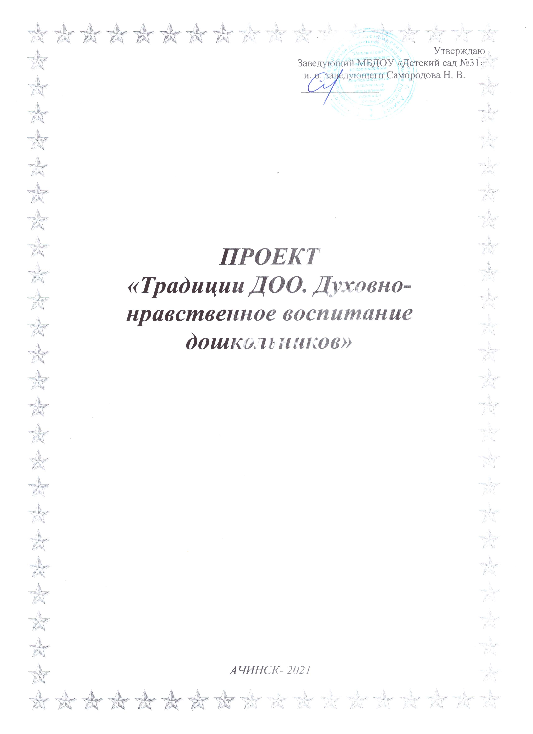

Утверждаю
Заведующий МБДОУ «Детский сад №31»
и. о. заведующего Самородова Н. В.
_______________

ПРОЕКТ
«Традиции ДОО. Духовно-нравственное воспитание дошкольников»

АЧИНСК- 2021

«Без памяти нет традиций, без традиции нет воспитания,
без воспитания нет культуры, без культуры нет духовности,
без духовности нет личности, без личности нет народа!»
Сухомлинский В.А.
Актуальность проекта
Проблема духовно-нравственного воспитания детей в настоящее время стала чрезвычайно актуальной в связи с заметным ухудшением нравственного и духовного состояния подрастающего поколения, которое проявляется в искажении нравственного сознания, эмоциональной, волевой и социальной незрелости. У детей нередко искажены представления о доброте, милосердии, справедливости, гражданственности.
Характерными причинами этого являются: отсутствие четких положительных жизненных ориентиров, резкое ухудшение морально-нравственной обстановки в обществе, смена ценностных ориентиров современного общества (материальные ценности очень часто доминируют над духовными). Очевидно, что современные дети живут и развиваются в совершенно иных социокультурных условиях, чем их ровесники 25–30 лет назад. Чрезвычайная занятость родителей, разрыв поколений, маркетизация и технологизация детской субкультуры, отсутствие «дворовой» социализации, изолированность ребенка в семье и другие тенденции негативно отражаются на социализации современных детей.
Успешная социализация дошкольника - проблема наиболее актуальная для дошкольного образования сегодня. От неё зависит дальнейшее развитие ребенка, раскрытие его способностей, становление личности. Поэтому ее надо решать на самых ранних этапах развития ребенка - в дошкольном возрасте, когда закладывается фундамент социально значимых личностных и гражданских качеств человека.
Задумываясь об истоках нравственных чувств, мы всегда обращаемся к впечатлениям детства. Именно поэтому приоритетным направлением в дошкольном образовании является нравственное развитие личности ребенка. То, что заложено в детстве, определяет всю дальнейшую жизнь человека. Детский жизненный опыт, эмоции, впечатления делают нас теми, кем мы становимся в своей взрослой жизни.
Вопрос духовно-нравственного воспитания дошкольников является одной из ключевых проблем, стоящих перед каждым родителем, обществом и государством в целом.
Федеральный государственный образовательный стандарт дошкольного образования определяет духовно-нравственное развитие и воспитание детей первостепенной задачей современной образовательной системы.
Стандарт направляет на решение таких задач, как:
- приобщение детей к социокультурным нормам, традициям семьи, общества и государства, объединение обучения и воспитания в целостный образовательный процесс на основе духовно-нравственных и социокультурных ценностей и принятых в обществе правил и норм поведения;
- формирование общей культуры личности детей, развитие их социальных, нравственных, эстетических, интеллектуальных, физических качеств, а также инициативности, самостоятельности и ответственности ребенка.
Все это обусловило необходимость разработки путей и средств решения проблемы духовно-нравственного воспитания у детей, что отразилось в инновационной основе организации деятельности детского сада, открыло перспективы для подлинной организации духовно- нравственного воспитания подрастающего поколения.
Именно духовно-нравственное воспитание, как фактор успешной социализации, может и должно оказывать сегодня свое эффективное влияние на развитие дошкольников.
Цель проекта: создание оптимальных условий для успешной социализации дошкольников посредством организации мероприятий духовно-нравственной направленности.
Задачи проекта:
- Формировать духовно-нравственные чувства на основе изучения культуры страны и родного края, через организацию мероприятий: «Фестиваль сказок», «Ярмарка», «Смотр-конкурс Песни и строя».
- Создать игровое и образовательное пространство, способствующее успешной социализации детей и их благополучному духовно-нравственному развитию, через музейную педагогику.
- Интегрировать содержание духовно-нравственного воспитания в игровую и творческую деятельность детей.
- Взаимодействовать с семьями воспитанников посредством активного включения в мероприятия ДОО (собрания, праздники, соревнования, участие в конкурсах, помощь в пополнении РППС)
- Воспитывать интерес и любовь к русской национальной культуре, народному творчеству, обычаям, традициям, обрядам, народному календарю, к народным играм.
Участники проекта:
- воспитанники детского сада
- воспитатели
- специалисты
- родители детей
Срок реализации проекта: 3 года

Формы работы с детьми:
- Организованная образовательная деятельность
- Интерактивные занятия
- Беседы
- Игры
- Праздники
- Литературные вечера, досуги
- Экскурсии
- конкурсы
- Чтение художественной литературы
- Оформление мини-музеев и выставок
- Предпраздничные посиделки

Формы работы с педагогами:
- Семинары
- Консультации
- конкурсы
- Анкетирование
- Обмен опытом
- Курсы повышения квалификации
- Открытые просмотры
- Мастер-классы

Формы работы с родителями:
- Родительские собрания
- Дни открытых дверей
- Консультации
- Выставки
- Праздники
- Досуговые мероприятия
- Анкетирование

Основные этапы реализации проекта:

Подготовительный этап:
- Постановка целей и задач, определение актуальности и значимости проекта.
- Разработка проекта
- Подбор методической литературы для реализации проекта.
- Составление перспективного плана работы на весь период работы по реализации задач проекта.
- Разработка конспектов и сценариев ООД, развлечений и досугов
- Оформление картотек театрализованных игр и этюдов.
- Организация развивающей среды для реализации задач проекта.
- Подбор наглядно-дидактического материала, художественной литературы, репертуара для мероприятий.
- организация консультаций с родителями по теме проекта.

Основной этап:
- проведение мероприятий с детьми:
- подготовка и постановка сказок и инсценировок в формате «Фестиваля сказок» для развития готовности к совместной деятельности со сверстниками
- подготовка и проведение смотра-конкурса Строя и песни;
- организовать различные виды труда и творчества для проведения «Ярмарки»;
- оформить «Музей в чемодане» по разным тематикам.
- привлечение родителей к участию в мероприятиях и в подготовке к ним.
- проведение мастер-классов, открытых занятий
- участие в конкурсах
- пополнение РППС

Заключительный этап:
- подведение итогов и оформление проекта
- определение дальнейших перспектив работы по духовно-нравственному воспитанию детей
- выводы, оценка результатов.

План реализации проекта:
Мероприятия | Сроки проведения
Фестиваль сказок | Ноябрь
Смотр-конкурс Песни строя | Февраль
Ярмарка | Апрель
Музей в чемодане | В течение года

Ожидаемые результаты проекта:
- Организованы и проведены мероприятия: «Фестиваль сказок», «Ярмарка», «Смотр-конкур Песни и строя», с оформленным методическим материалом.
- Создано игровое и образовательное пространство, способствующее успешной социализации детей и их благополучному духовно-нравственному развитию, посредствам «Музеев в чемодане» в разной тематике.
- Интеграция содержания духовно-нравственного воспитания в игровую и творческую деятельность детей.
- организовано взаимодействовать с семьями воспитанников посредством активного включения в мероприятия ДОО (собрания, праздники, соревнования, участие в конкурсах, помощь в пополнении РППС)
- воспитанники проявляют интерес и любовь к русской национальной культуре, народному творчеству, обычаям, традициям, обрядам, народному календарю, к народным играм.

